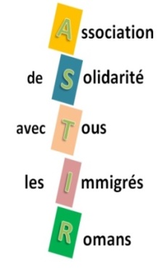
SOIREE SOLIDAIRE ET FRATERNELLE
Vendredi 15 décembre 2017 à 18h30 –
Maison de quartier Noel Guichard (Monnaie) – Romans
18h30 Accueil et théâtre -forum : « Bienvenue en France … !» (l’histoire de Yasmina, sans-papiers) – Le théâtre forum permet de tester ensemble, à l’issue du spectacle , des moyens pour agir pour plus de justice sociale
20h : Repas partagé
(Chacun apporte à manger– l’ASTIR fournit les couverts et assiettes ainsi que la boisson)
21h environ : « En avant la musique ! »
Vous êtes toutes et tous cordialement attendus.es !

